Звіт
Лабораторна робота №10
Тема: Markdoc.
Розробник: студент Клименко Станіслава Олександрівна, група 120-а.
Перевірив: асистент Челак Віктор Володимирович.
Індивідуальне завдання: Реалізувати функцію, що визначає скільки серед заданої послідовності чисел таких пар, у котрих перше число більше за наступне.
Опис програми 1:
- *Функціональне призначення*: Визначення чи є чилсло досконалим. Якщо сумма всіх дільників числа буде дорівнювати самому числу, то число досконале.
- *Опис логічної структури*:
* Функція ``main``. Оголошує два массиви. Перший массив це наш масив з числами, що перевіряють на досконалість, а другий це масив відповідей, що покаже нам досконале число, чи ні. Викликає функцію ``perfect_numbers``.
* Функція ``perfect_numbers``. Оголошуємо значення суми дільників нашого числа. Цикл допомагає нам знайти значення суми дільників, а наступні наші дії заповнюють наш масив відповіді залежно від порівняння числа та суми його дільників.(рис.1)
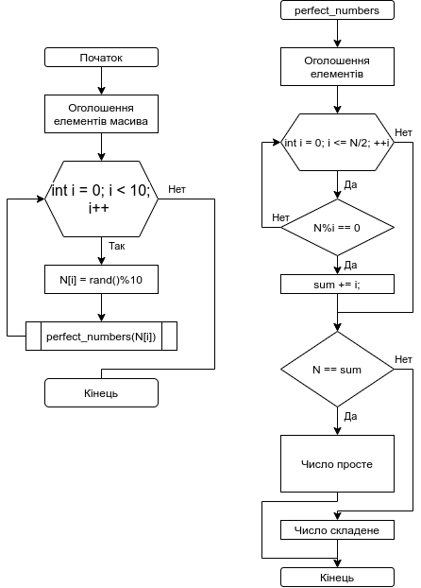
Рисунок 1 — блок-схема програми
Варіанти використання программи 1
- Поставимо точку зупину наприкінці нашої головної функції, та побачимо результат перевірки нашого числа на досконалість.(рис.2)
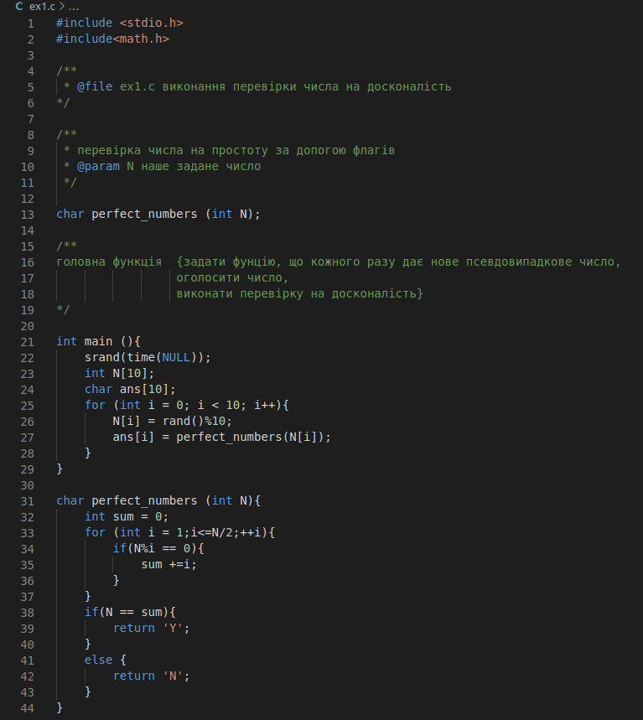
Рисунок 2 — готова програма з постановкою точки зупину
Опис программи 2
- *Функціональне призначення*: Заповнення масиву простими числаами, що не повторюються.
- *Опис логічної структури*:
* Функція ``main``. Оголошує розміри масиву і самі масиви. Викликає функцію ``generation_array``.
* Функція ``generation_array``. Оголошуємо значення числа ,яке ми перевіряємо на простоту, а після заносимо у масив. Перший цикл відповідає за внесення числа у масив, другий за перевірку числа на простість.(рис.3)
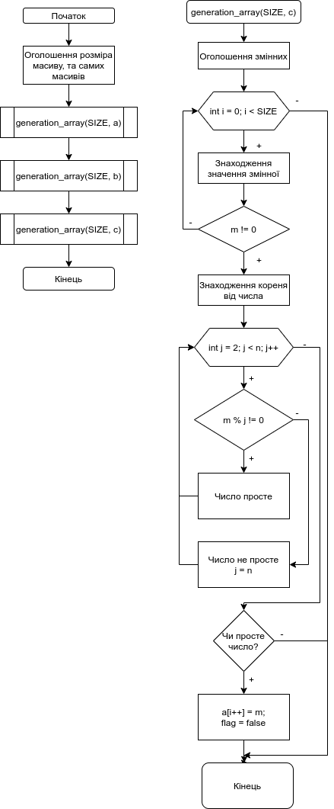
Рисунок 3 — блок-схема програми
Варіанти використання программи 2
- Ми можемо змінювати розмір масиву залежно від нашого бажання ,цей масив буде заповнюватися простими числами. Поставимо точку зупину наприкінці нашої головної функції, та побачимо вже запонений масив.(рис.4)
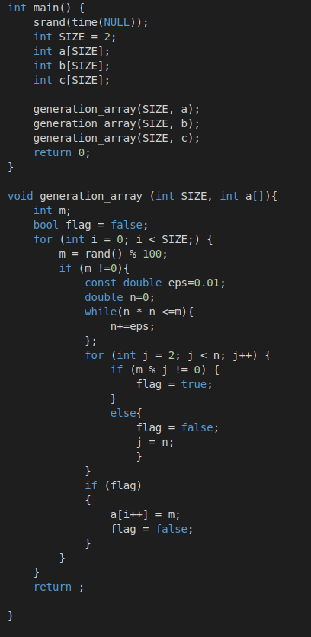
Рисунок 4 — готова програма з постановкою точки зупину
Опис программи 3
- *Функціональне призначення*: Реалізування фукції, що буде визначати кількість пар у яких перше число більше за наступне.
- *Опис логічної структури*:
* Функція ``main``. Оголошує змінну, що відповідає на наше функціональне призначення, та показує кількість пар, у котрих друге число меньше за попередне. Викликає функцію ``function``.
* Функція ``function``. Оголошуємо перемінну, що відповідає за наше функціональне призначення.Змінну, завдяки якій ми зможемо порівн.ювати значення з попереднім значенням. ``result`` - змінюється після перевірки на те, чи задовільняє вана нашій умові.(рис.5)
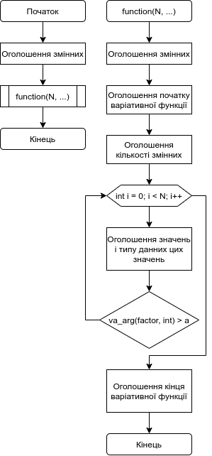
Рисунок 5 — блок-схема програми
Варіанти використання программи 3:
- Ми можемо дізнатися, скільки таких пар, де друге число меньше за попередне. Поставивши точку зупину наприкінці нашої головної функції ми побачиму змінну ,та чому вона дорівнює, що відповідає за те, скільки у нас пр чисел, що відповідають умові завдання.(рис.6)
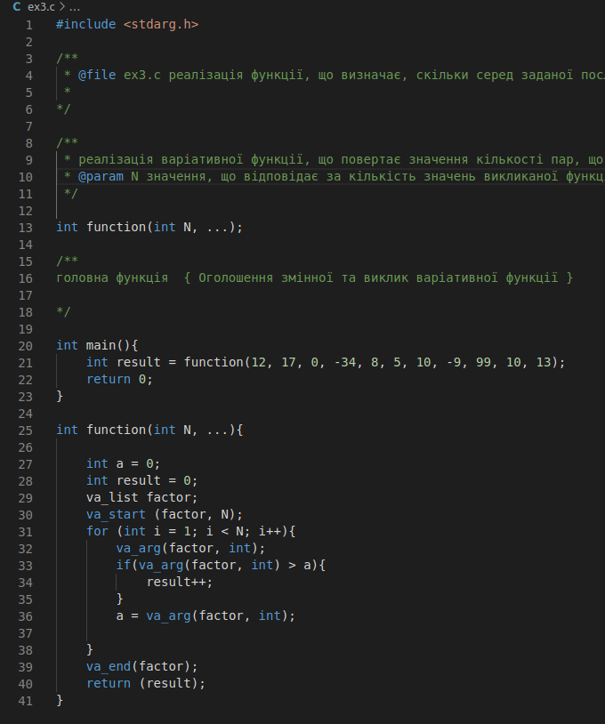
Рисунок 6 — готова програма з постановкою точки зупину
Висновок:
Для виконання лабораторної роботи ми навчились створювати та реалізовувати Markdoc для функцій.

